第十章 概率
10.1.3 古典概型
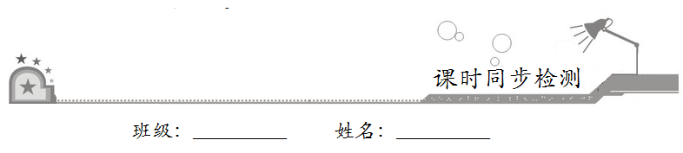

- 基础巩固
1．下列试验是古典概型的是（ ）
A．种下一粒大豆观察它是否发芽
B．从规格直径为（2500.6）mm的一批产品中任意抽一根，测量其直径
C．抛一枚硬币，观察其正面或反面出现的情况
D．某人射击中靶或不中靶
【答案】C
【解析】
【分析】
根据古典概型的定义判断．
【详解】
只有Ｃ具有古典概型两特点.
【点睛】
本题考查古典概型的定义，在这个型下，随机实验所有可能的结果是有限的，并且每个基本结果发生的概率是相同的．
2．袋中有2个红球,2个白球,2个黑球,从里面任意摸2个小球,不是基本事件的为 ( )
A．{正好2个红球} B．{正好2个黑球}
C．{正好2个白球} D．{至少1个红球}
【答案】D
【解析】
袋中有2个红球，2个白球，2个黑球，从中任意摸2个，其基本事件可能是2个红球，2个白球，2个黑球，1红1白，1红1黑，1白1黑而至少1个红球中包含1红1白，1红1黑，2个红球三个基本事件，故不是基本事件，故选D
3．《周易》是我国古代典籍，用“卦”描述了天地世间万象变化．如图是一个八卦图，包含乾、坤、震、巽、坎、离、艮、兑八卦（每一卦由三个爻组成，其中“”表示一个阳爻，“”表示一个阴爻）．若从含有两个及以上阳爻的卦中任取两卦，这两卦的六个爻中都恰有两个阳爻的概率为（ ）
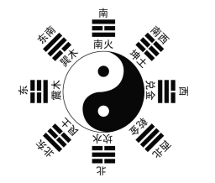
A． B． C． D．
【答案】B
【分析】
基本事件总数为个，都恰有两个阳爻包含的基本事件个数为个，由此求出概率.
【详解】
解：由图可知，含有两个及以上阳爻的卦有巽、离、兑、乾四卦，
取出两卦的基本事件有（巽，离），（巽，兑），（巽，乾），（离，兑），（离，乾），（兑，乾）共个，其中符合条件的基本事件有（巽，离），（巽，兑），（离，兑）共个，
所以，所求的概率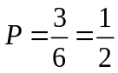.
故选：B.
【点睛】
本题渗透传统文化，考查概率、计数原理等基本知识，考查抽象概括能力和应用意识，属于基础题．
4．在5件产品中，有3件一等品和2件二等品，从中任取2件，以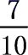为概率的事件是( )
A．恰有1件一等品 B．至少有一件一等品
C．至多有一件一等品 D．都不是一等品
【答案】C
【分析】
将件一等品编号为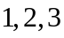，件二等品的编号为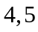，列举出从中任取件的所有基本事件的总数，分别计算选项的概率，即可得到答案．
【详解】
将3件一等品编号为1,2,3,2件二等品编号为4,5，从中任取2件有10种取法：(1,2)，(1,3)，(1,4)，(1,5)，(2,3)，(2,4)，(2,5)，(3,4)，(3,5)，(4,5)．其中恰含有1件一等品的取法有：(1,4)，(1,5)，(2,4)，(2,5)，(3,4)，(3,5)，恰有1件一等品的概率为P₁＝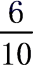，恰有2件一等品的取法有：(1,2)，(1,3)，(2,3)．故恰有2件一等品的概率为P₂＝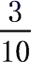，其对立事件是“至多有一件一等品”，概率为P₃＝1－P₂＝1－＝.
【点睛】
本题主要考查了古典概型及其概率的计算问题，其中明确古典概型的基本概念，以及古典的概型及概率的计算公式，合理作出计算是解答的关键，着重考查了分析问题和解答问题的能力，属于基础题．
5．袋中有2个红球5个白球，取出一个白球放回，再取出红球的概率是（ ）
A． B． C． D．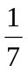
【答案】B
【分析】
取出一个白球再放回，相当于情况不变．用红球个数除以球的总数即为摸到红球的概率．
【详解】
解：所有机会均等的可能有7种，摸到红球的可能有2种，因此取出红球的概率为 ，故选B.
【点睛】
本题考察古典概型，概率等于所求情况数与总情况数之比．
6．在一个不透明的袋子中，装有若干个大小相同颜色不同的小球，若袋中有个红球，且从袋中任取一球，取到红球的概率为，则袋中球的总个数为（ ）
A． B． C．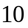 D．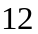
【答案】C
【分析】
设袋中球的总个数为，根据已知条件可得出关于的等式，由此可求得的值.
【详解】
设袋中球的总个数为，由题意可得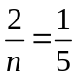，解得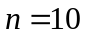.
故选：C.
7．如图所示，有一个正十二面体，12个面上分别写有1～12这12个整数，投掷这个正十二面体一次，则向上一面的数字是2的倍数或3的倍数的概率为（ ）
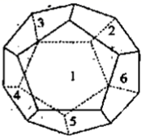
A． B． C． D．
【答案】A
【分析】
求得向上一面的数字是2的倍数或3的倍数的数字，即可根据古典概型概率求解.
【详解】
正十二面体，12个面上分别写有1～12这12个整数，投掷这个正十二面体一次，则向上一面的数字是2的倍数或3的倍数的数字为2,3,4,6,8,9,10,12.
所以由古典概型概率可知向上一面的数字是2的倍数或3的倍数的概率为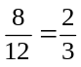
故选：A.
【点睛】
本题考查了古典概型概率的求法，利用列举法求古典概型概率，属于基础题.
8．下列关于古典概型的说法中正确的是( )
①试验中所有可能出现的基本事件只有有限个；
②每个事件出现的可能性相等；
③每个基本事件出现的可能性相等；
④基本事件的总数为n，随机事件A若包含k个基本事件，则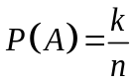.
A．②④ B．③④ C．①④ D．①③④
【答案】D
【分析】
利用随机试验的概念及古典概型及其概率计算公式直接求解．
【详解】
在①中，由随机试验的定义知：试验中所有可能出现的基本事件只有有限个，故①正确；
在②中，由随机试验的定义知：每个基本事件出现的可能性相等，故②错误；
在③中，由随机试验的定义知：每个基本事件出现的可能性相等，故③正确；
在④中，基本事件总数为n，随机事件A若包含k个基本事件，则由古典概型及其概率计算公式知P（A）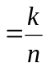，故④正确．
故选D．
【点睛】
本题考查命题真假的判断，是基础题，解题时要认真审题，注意随机试验的概念及古典概型及其概率计算公式的合理运用．
9．对数的发明是数学史上的重大事件，它可以改进数字的计算方法、提高计算速度和准确度.已知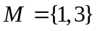，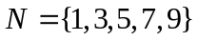，若从集合，中各任取一个数，，则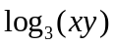为整数的概率为（ ）
A． B．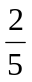 C． D．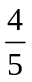
【答案】C
【分析】
基本事件总数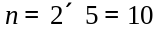，利用列举法求出为整数包含的基本事件有个，再利用古典概型的概率计算公式即可求解.
【详解】
，，
若从集合，中各任取一个数，，
基本事件总数，
为整数包含的基本事件有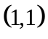，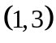，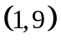，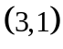，
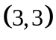，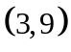，共有个，
为整数的概率为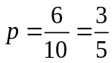.
故选：C
【点睛】
本题考查了古典概型的概率计算公式、分步计数原理、列举法求基本事件个数、对数的运算，属于基础题.
10．从2名男同学和3名女同学中任选2人参加社区服务，则选中的2人都是女同学的概率为
A．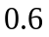 B．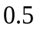 C．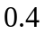 D．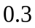
【答案】D
【解析】
分析：分别求出事件“2名男同学和3名女同学中任选2人参加社区服务”的总可能及事件“选中的2人都是女同学”的总可能，代入概率公式可求得概率.
详解：设2名男同学为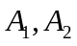，3名女同学为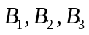，
从以上5名同学中任选2人总共有共10种可能，
选中的2人都是女同学的情况共有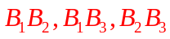共三种可能
则选中的2人都是女同学的概率为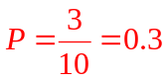，
故选D.
点睛：应用古典概型求某事件的步骤：第一步，判断本试验的结果是否为等可能事件，设出事件；第二步，分别求出基本事件的总数与所求事件中所包含的基本事件个数；第三步，利用公式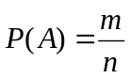求出事件的概率.
11．袋中有5个球（3个白球，2个黑球）现每次取一球，无放回抽取2次，则在第一次抽到白球的条件下，第二次抽到白球的概率为（ ）
A．3/5 B．3/4 C．1/2 D．3/10
【答案】C
【分析】
先记事件A为“第一次取到白球”，事件B为“第二次取到白球”，则事件AB为“两次都取到白球”，根据题意得到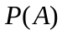与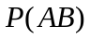，再由条件概率，即可求出结果.
【详解】
记事件A为“第一次取到白球”，事件B为“第二次取到白球”，
则事件AB为“两次都取到白球”，
依题意知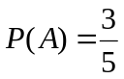，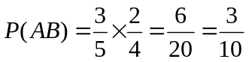，
所以，在第一次取到白球的条件下，第二次取到白球的概率是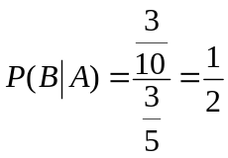．
故选：C.
【点睛】
本题主要考查条件概率与独立事件，熟记条件概率的计算公式即可，属于常考题型.
12．下列说法错误的是（ ）
A．方差可以衡量一组数据的波动大小
B．抽样调查抽取的样本是否具有代表性，直接关系对总体估计的准确程度
C．一组数据的众数有且只有一个
D．抛掷一枚图钉针尖朝上的概率，不能用列举法求得
【答案】C
【分析】
根据各个选项中的说法，可以判断是否正确，从而可以解答本题.
【详解】
对于，方差可以衡量一组数据的波动大小，故选项A正确；
对于，抽样调查抽取的样本是否具有代表性，直接关系对总体估计的准确程度，故选项B正确；
对于，一组数据的众数有一个或者几个，故选项C错误；
对于，抛掷一枚图钉,针尖朝上和针尖朝下的可能性不相等，所以针尖朝上不是一个基本事件，所以不能用列举法求得，故选项D正确；
故选：C.
【点睛】
本题考查了一组数据的方差、众数，考查了抽样方式，属于基础题.

- 拓展提升
13．设有关于的一元二次方程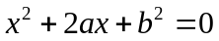．
（Ⅰ）若是从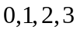四个数中任取的一个数，是从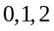三个数中任取的一个数，求上述方程有实根的概率．
（Ⅱ）若是从区间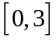任取的一个数，是从区间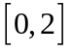任取的一个数，求上述方程有实根的概率．
【答案】（Ⅰ） （Ⅱ）
【分析】
（1）本题是一个古典概型，可知基本事件共12个，方程当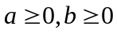时有实根的充要条件为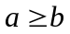，满足条件的事件中包含9个基本事件，由古典概型公式得到事件发生的概率．
（2）本题是一个几何概型，试验的全部约束所构成的区域为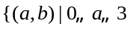，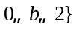．构成事件的区域为，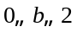，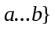．根据几何概型公式得到结果．
【详解】
解：设事件为“方程有实数根”．当时，方程有实数根的充要条件为．
（Ⅰ）基本事件共12个：
．
其中第一个数表示的取值，第二个数表示的取值．事件中包含9个基本事件，事件发生的概率为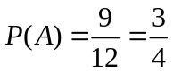．
（Ⅱ）实验的全部结果所构成的区域为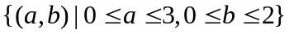．构成事件的区域为，所求的概率为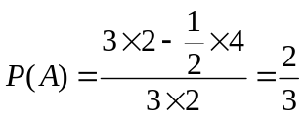
【点睛】
本题考查几何概型和古典概型，放在一起的目的是把两种概型加以比较，属于基础题．
14．交通指数是指交通拥堵指数的简称，是综合反映道路网畅通或拥堵的概念性指数值，记交通指数为，其范围为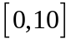，分别有五个级别：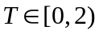，畅通；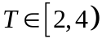，基本畅通；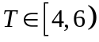，轻度拥堵；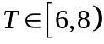，中度拥堵；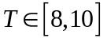，严重拥堵.在晚高峰时段（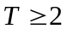），从某市交通指挥中心选取了市区20个交通路段，依据其交通指数数据绘制的频率分布直方图如图所示.
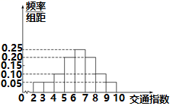
(1)求出轻度拥堵、中度拥堵、严重拥堵的路段的个数；
(2)用分层抽样的方法从轻度拥堵、中度拥堵、严重拥堵的路段中共抽取6个路段，求依次抽取的三个级别路段的个数；
(3)从(2)中抽取的6个路段中任取2个，求至少有1个路段为轻度拥堵的概率.
【答案】（1）轻度拥堵、中度拥堵、严重拥堵的路段的个数分别为6，9，3；（2）从交通指数在[4,6)，[6,8)，[8,10]的路段中分别抽取的个数为2,3,1；（3）
【分析】
（1）根据在频率分布直方图中，小长方形的面积表示各组的频率，可以求出频率，再根据频数等于频率乘以样本容量，求出频数；
（2）根据（1）求出拥堵路段的个数，求出每层之间的占有比例，然后求出每层的个数；
（3）先求出从(2)中抽取的6个路段中任取2个，有多少种可能情况，然后求出至少有1个路段为轻度拥堵有多少种可能情况，根据古典概型概率公式求出.
【详解】
(1)由频率分布直方图得，这20个交通路段中，
轻度拥堵的路段有(0.1＋0.2)×1×20＝6(个)，
中度拥堵的路段有(0.25＋0.2)×1×20＝9(个)，
严重拥堵的路段有(0.1＋0.05)×1×20＝3(个).
(2)由(1)知，拥堵路段共有6＋9＋3＝18(个)，按分层抽样，从18个路段抽取6个，则抽取的三个级别路段的个数分别为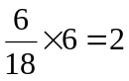，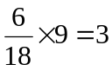，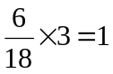，即从交通指数在[4,6)，[6,8)，[8,10]的路段中分别抽取的个数为2,3,1.
(3)记抽取的2个轻度拥堵路段为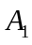，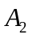，抽取的3个中度拥堵路段为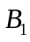，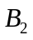，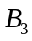，抽取的1个严重拥堵路段为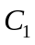，则从这6个路段中抽取2个路段的所有可能情况为：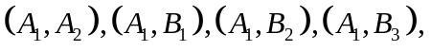
，共15种，其中至少有1个路段为轻度拥堵的情况为：
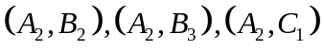，共9种.
所以所抽取的2个路段中至少有1个路段为轻度拥堵的概率为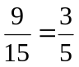.
【点睛】
本题考查了频率直方图的应用、分层抽样、古典概型概率的求法.解决本题的关键是对频率直方图所表示的意义要了解，分层抽样的原则要知道，要能识别古典概型.
15．编号为1，2的两个纸箱中各有6个相同的小球（分别标有数字1，2，3，4，5，6），从1，2两个纸箱中各摸出一个小球，分别为 ，求满足条件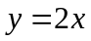 的概率.
【答案】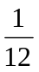.
【分析】
利用古典概型公式求解.
【详解】
从1，2两个纸箱中各摸出一个小球的事件总数有36种.
又，其中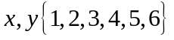,
满足条件的有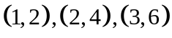,
故所求概率

